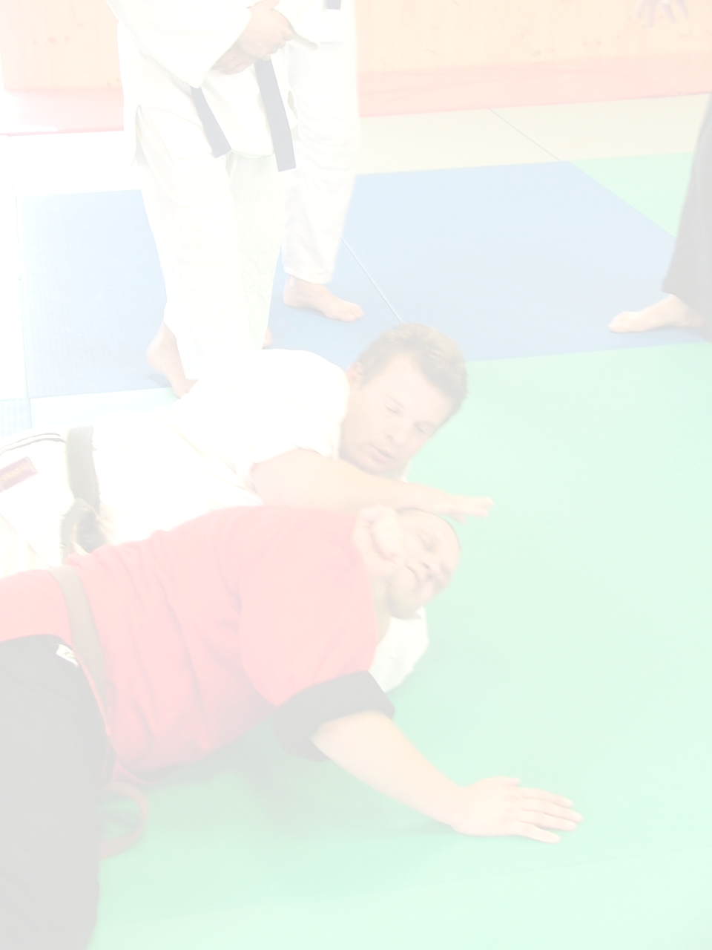
4.
Seminář školy bojových sportů

Kdy: Sobota - 29. března 2008

Kde: Kostice - sokolovna, okres Břeclav

Kolik: 500,- Kč

Instruktoři:

Csaba Harsányi SK 5. DAN JU JITSU
2. DAN JUDO
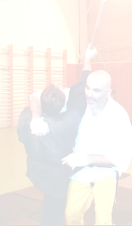
1. DAN NIHON TAI JITSU
Mgr. Ondrej Laciak SK 4. DAN JU JUTSU

Jak: 08:00 - 08:45 prezentace
08:45 - 09:00 rozcvička
09:00 - 12:00 trénink
12:00 - 15:00 oběd, individuální trénink
15:00 - 18:00 trénink

Všichni účastnici semináře cvičí na vlastní nebezpečí. Foto a video lze pořizovat pouze po předchozí domluvě s instruktorem. Účastníci semináře si stravu a cestovné hradí na vlastní náklady. Ubytování na tatami a návštěvu vinného sklípku nutno nahlásit předem. Rozpis jednotlivých tréninků bude upřesněn v úvodu semináře.

Informace:
Bc. Radek Viktorin
tel:731210187
e-mail: viktorinr@centrum.cz
www.budobreclav.cz

